

Título del Proyecto APT: Desarrollo de una Aplicación Integral para Mascotas

**Nombre del Estudiante:Sebastian Vicencio, Felipe Fernandez**

**Asignatura:CAPSTONE_001D**

**Fecha:26/08/2024**

**Docente:Mariluz Alejandra Rodriguez Donoso**

**Versión: 2.0**

# **Índice**

**Índice 1**

**Abstract 1**

**Descripción del Proyecto 2**

**Justificación del Proyecto 2**

**Relación del Proyecto APT con el Perfil de Egreso 5**

**Relación del Proyecto APT con Intereses Profesionales 6**

**Factibilidad del Proyecto 8**

1. Flutter 9

2. React Native 9

3. Ionic 9

**Objetivos del Proyecto 11**

Objetivo General 11

Objetivos Específicos 12

**Metodología de Trabajo 13**

**Plan de Trabajo 17**

**Carta Gantt 19**

**Evidencias 20**

**Competencias 21**

Soluciones Similares 21

Funcionalidades a Incorporar 22

**Stack tecnológico 22**

**Diagrama de Arquitectura 24**

**Conclusiones Individuales 25**

**Reflexión 26**

**Bibliografía 26**

# **Abstract**

Inglés:

The project aims to develop a comprehensive pet application, serving as a platform for pet owners, those interested in pet adoption, and veterinary professionals. The application facilitates user interaction, allowing for pet adoption and providing in-home veterinary services. The project aligns with the informatics engineering profile, focusing on cybersecurity and data analysis, enhancing professional growth. The proposed work methodology ensures the project's feasibility within the course timeline.

Español:

El proyecto tiene como objetivo desarrollar una aplicación integral para mascotas que sirva como plataforma para dueños de mascotas, personas interesadas en adoptar animales y profesionales veterinarios. La aplicación facilita la interacción entre usuarios, permitiendo la adopción de mascotas y brindando servicios veterinarios a domicilio. El proyecto se alinea con el perfil de egreso de ingeniería en informática, enfocándose en ciberseguridad y análisis de datos, impulsando el crecimiento profesional. La metodología de trabajo propuesta asegura la viabilidad del proyecto dentro del cronograma del curso.

# **Descripción del Proyecto**

Crear una aplicación enfocada en el cuidado y la adopción de mascotas, donde tanto personas con animales como quienes deseen adoptarlos puedan interactuar a través de mensajes. Los usuarios podrán compartir experiencias sobre sus mascotas o coordinar adopciones. Además, la plataforma incluirá perfiles de profesionales del área veterinaria, quienes podrán ofrecer sus servicios a domicilio, brindando atención personalizada y aliviando el estrés de las mascotas que no se sienten cómodas en ambientes desconocidos. Este servicio a domicilio, disponible con un costo adicional, también beneficiará a dueños que carecen de tiempo. En el futuro, planeamos incorporar un sistema de rastreo para mascotas con chips, aumentando su seguridad.

# **Justificación del Proyecto**

No te a pasado a ti o a un amigo que tienen mascotas y a estos les paso algo ya sea le salio una mancha o un huevito en alguna parte del cuerpo y no puedan ir a la veterinaria ya sea por que no saben donde hay una, les queda muy lejos o no tengan tiempo. Esta aplicación busca ayudar a esas personas con mascotas creando un ambiente donde puedan interactuar entre ellos o inmediatamente con un profesional de la veterinaria y este responderle dudas o si ellos quieren agendar una hora.

Este tema es relevante en el campo laboral de mi carrera porque aborda estos temas

1. Desarrollo de Software y Aplicaciones Móviles:

Competencia Directa: El desarrollo de aplicaciones móviles es una habilidad clave en el mercado laboral actual.

Tendencia del Mercado: La demanda por aplicaciones que conecten personas y servicios (como Uber, Rappi, etc.) está en constante crecimiento.

1. Gestión de Proyectos Informáticos:

Planificación y Ejecución: Gestionar un proyecto de desarrollo de software desde su concepción hasta su implementación final te proporciona experiencia práctica en la gestión de proyectos, una habilidad altamente valorada en el campo laboral.

Metodologías Ágiles: Si utilizamos metodologías ágiles (Scrum, Kanban) o similares, estás aplicando prácticas que son estándar en muchas empresas de tecnología.

1. Automatización y Optimización de Procesos:

Soluciones de Negocio: La aplicación no solo facilita la comunicación entre dueños de mascotas y veterinarios, sino que también automatiza y optimiza procesos como la adopción de mascotas o la contratación de servicios veterinarios a domicilio.

Esto te prepara para roles donde se requiera la creación de soluciones que mejoren la eficiencia operativa de una empresa.

1. Innovación y Nuevas Tecnologías:

Rastreo de mascotas: La implementación de un sistema de rastreo para mascotas con chips es un ejemplo de innovación tecnológica.

En el campo laboral, la capacidad de integrar nuevas tecnologías en soluciones prácticas es altamente valorada.

Experiencia con IoT: Si exploras el Internet de las Cosas (IoT) para el rastreo, adquieres habilidades en un área emergente con un gran potencial en el mercado.

1. Ética y Seguridad Informática:

Manejo de Datos Sensibles: El proyecto te permite explorar la importancia de la ética en el manejo de datos, lo cual es crítico en el desarrollo de software, especialmente en aplicaciones que manejan información personal de usuarios.

1. Trabajo Interdisciplinario y Colaborativo:

Colaboración con Profesionales: Al integrar perfiles de veterinarios en tu aplicación, aprendes a trabajar de manera interdisciplinaria, lo cual es esencial en la mayoría de los proyectos de desarrollo tecnológico, donde se colabora con expertos de diversas áreas.

1. Adaptabilidad a Necesidades del Mercado:

Soluciones Personalizadas: El hecho de que la aplicación está diseñada para resolver problemas específicos, como la comodidad de las mascotas al recibir atención en casa, demuestra tu capacidad para crear soluciones que se adaptan a las necesidades reales del mercado.

La Ubicación es en chile región santiago, empezaremos en la comuna de puente alto y después nos iremos expandiendo a otras comunas, pero en general esta aplicación estará disponible para toda la región de santiago.

Esta aplicación afectará a las personas con animales de mascotas y veterinarios de toda la zona metropolitana.

El aporte de valor de la aplicación de mascotas (real o simulado) en el contexto laboral y social se puede desglosar en varias áreas clave:

1. Facilitación de Adopciones y Conexiones Sociales:

Valor Social: La aplicación permite que personas interesadas en adoptar mascotas se conecten fácilmente con quienes buscan dar en adopción, promoviendo así la tenencia responsable de animales y reduciendo el número de mascotas sin hogar. También crea una comunidad en la que los dueños de mascotas pueden compartir experiencias, consejos y apoyo, fomentando el bienestar de las mascotas y sus dueños.

Valor Laboral: Genera oportunidades para profesionales del ámbito veterinario y organizaciones de rescate animal, facilitando la conexión directa con personas interesadas en adopciones, voluntariado o servicios relacionados con el cuidado de mascotas.

1. Acceso a Servicios Veterinarios a Domicilio:

Valor Social: La aplicación aborda un problema común: la dificultad que enfrentan algunos dueños de mascotas para llevar a sus animales al veterinario, ya sea por limitaciones de tiempo, transporte, o porque las mascotas se sienten estresadas fuera de su entorno habitual. Al ofrecer la posibilidad de solicitar servicios veterinarios a domicilio, se mejora el acceso a cuidados de calidad y se reduce el estrés en las mascotas.

Valor Laboral: Esto abre una nueva modalidad de negocio para veterinarios, quienes pueden ampliar sus servicios ofreciendo visitas a domicilio. Además, mejora la competitividad en el mercado, adaptándose a las necesidades de los clientes y agregando valor a sus servicios.

1. Innovación y Emprendimiento:

Valor Social: Al ofrecer un espacio donde convergen la adopción, el cuidado de mascotas, y servicios veterinarios innovadores, la aplicación contribuye a la mejora de la calidad de vida tanto de las mascotas como de sus dueños, además de fomentar una cultura de cuidado y responsabilidad animal.

Valor Laboral: Para los desarrolladores de software y profesionales involucrados, este proyecto representa una oportunidad de emprender y liderar en el desarrollo de soluciones tecnológicas aplicadas al bienestar animal, abriendo un nicho de mercado con alto potencial de crecimiento y aportando valor a la sociedad a través de la innovación tecnológica.

En un futuro podríamos ampliar la relevancia de nuestro proyecto añadiendo otro aporte que sería:

1. Integración de Tecnología y Seguridad:

Valor Social: La futura integración de un sistema de rastreo para mascotas con chips representa una medida de seguridad adicional para los dueños, ayudando a localizar rápidamente a sus mascotas en caso de extravío. Esto no solo mejora la seguridad de las mascotas, sino que también tranquiliza a los dueños, fortaleciendo el vínculo humano-animal.

Valor Laboral: Desde el punto de vista tecnológico, este sistema requiere el desarrollo e integración de tecnologías avanzadas, lo que ofrece a los desarrolladores y profesionales de TI la oportunidad de aplicar sus conocimientos en un proyecto innovador y significativo. Además, crea nuevas oportunidades para empresas tecnológicas que ofrezcan soluciones de rastreo y monitoreo de mascotas.

# **Relación del Proyecto APT con el Perfil de Egreso**

Mi Proyecto APT se relaciona estrechamente con el perfil de egreso de la carrera de Ingeniería en Informática, ya que abarca varias de las competencias clave necesarias para el desarrollo y gestión de soluciones tecnológicas avanzadas. A continuación, justificó esta relación y cómo las competencias seleccionadas son esenciales para abordar la problemática que mi proyecto busca resolver:

1. Ofrecer Propuestas de Solución Informática:

Competencia Relacionada: Ofrecer propuestas de solución informática analizando de forma integral los procesos de acuerdo a los requerimientos de la organización.

Justificación: El Proyecto APT implica analizar y entender las necesidades tanto de los dueños de mascotas como de los profesionales veterinarios. Esta competencia es esencial para diseñar una solución que integre las funcionalidades necesarias, como la interacción entre usuarios, servicios a domicilio, y un futuro sistema de rastreo, asegurando que se adapte a los requerimientos del mercado y los usuarios.

1. Desarrollo y Mantenimiento de Software:

Competencia Relacionada: Desarrollar una solución de software utilizando técnicas que permitan sistematizar el proceso de desarrollo y mantenimiento, asegurando el logro de los objetivos.

Justificación: La creación de la aplicación requiere un enfoque estructurado en el desarrollo del software, garantizando que el sistema sea fácil de mantener y escalar con el tiempo. Esta competencia es crucial para implementar una aplicación robusta que pueda evolucionar con nuevas funcionalidades como el rastreo de mascotas.

1. Modelado de Datos:

Competencia Relacionada: Construir modelos de datos para soportar los requerimientos de la organización de acuerdo a un diseño definido y escalable en el tiempo.

Justificación: La aplicación necesita una base de datos bien estructurada que gestione eficientemente la información de los perfiles de usuarios, servicios veterinarios y publicaciones. El modelado de datos es vital para asegurar que la aplicación sea escalable y capaz de manejar un gran volumen de datos sin perder rendimiento.

1. Seguridad de Sistemas Computacionales:

Competencia Relacionada: Resolver las vulnerabilidades sistémicas para asegurar que el software construido cumple las normas de seguridad exigidas por la industria.

Justificación: Dado que el Proyecto APT maneja datos personales y sensibles, la seguridad es una prioridad. Esta competencia es esencial para proteger la información de los usuarios y garantizar que la aplicación cumpla con los estándares de seguridad de la industria, asegurando la confianza de los usuarios.

1. Gestión de Proyectos Informáticos:

Competencia Relacionada: Gestionar proyectos informáticos, ofreciendo alternativas para la toma de decisiones de acuerdo a los requerimientos de la organización.

Justificación: El desarrollo de la aplicación requiere una gestión efectiva del proyecto, desde la planificación hasta la implementación y el seguimiento. Esta competencia asegura que el proyecto se mantenga dentro del presupuesto y los plazos, y que se tomen decisiones informadas para abordar cualquier desafío que surja durante el desarrollo.

# **Relación del Proyecto APT con Intereses Profesionales**

Sebastian Andres Vicencio Chavez

Mis intereses Profesionales son los siguientes:

Ciberseguridad: Proteger la información y los sistemas de las amenazas cibernéticas, desarrollando medidas de seguridad, investigando vulnerabilidades y creando protocolos de defensa.

Inteligencia Artificial y Aprendizaje Automático: Desarrollar sistemas que puedan aprender de los datos, mejorar con la experiencia y tomar decisiones de manera autónoma.

Big Data y Análisis de Datos: Trabajar con grandes volúmenes de datos para extraer información valiosa que pueda influir en la toma de decisiones empresariales.

Reflexión de Intereses Profesionales en el Proyecto APT

Ciberseguridad: En el Proyecto APT, la ciberseguridad juega un papel fundamental, ya que la protección de datos personales y la integridad de la información es crucial en una aplicación que maneja datos sensibles de usuarios y mascotas. Al incorporar medidas de seguridad avanzadas, como la encriptación de datos, la autenticación segura y la detección de vulnerabilidades, puedes aplicar y expandir tus conocimientos en ciberseguridad. Esto no solo asegura que la aplicación sea confiable, sino que también fortalece tu capacidad para desarrollar soluciones seguras en futuros proyectos profesionales.

Contribución del Proyecto APT a tu Desarrollo Profesional

Realizar este Proyecto APT me permitirá aplicar y expandir mis conocimientos en áreas clave como la ciberseguridad. A medida que enfrente los desafíos técnicos y funcionales del proyecto, estaré ganando experiencia práctica en la implementación de medidas de seguridad. Esta experiencia no sólo consolida mis habilidades técnicas, sino que también me prepara para enfrentar desafíos similares en proyectos futuros.

Felipe Fernández

Mi Proyecto APT se relaciona estrechamente con el perfil de egreso de la carrera de Ingeniería en Informática, ya que abarca varias de las competencias clave necesarias para el desarrollo y gestión de soluciones tecnológicas avanzadas

1. Seguridad de Sistemas Computacionales:

Competencia Relacionada: Resolver las vulnerabilidades sistémicas para asegurar que el software construido cumple las normas de seguridad exigidas por la industria y poder seguir los estándares de seguridad establecidos por las diferentes entidades de seguridad.

Justificación: Dado que el Proyecto APT maneja datos personales y sensibles, la seguridad es una prioridad. Esta competencia es esencial para proteger la información de los usuarios y garantizar que la aplicación cumpla con los estándares de seguridad de la industria, asegurando la confianza de los usuarios.

2. Modelado de Datos:

Competencia Relacionada: Construir modelos de datos para soportar los requerimientos de la organización de acuerdo a un diseño definido y escalable en el tiempo.

Justificación: La aplicación necesita una base de datos bien estructurada que gestione eficientemente la información de los perfiles de usuarios, servicios veterinarios y publicaciones. El modelado de datos es vital para asegurar que la aplicación sea escalable y capaz de manejar un gran volumen de datos sin perder rendimiento y poder.

Mis intereses Profesionales son los siguientes:

Inteligencia Artificial: Desarrollar sistemas que puedan aprender de los datos, mejorando la experiencia. Además aprovechar esta función para analizar las posibles funciones que se pueden agregar a futuro o errores que se pueden arreglar.

Ciberseguridad: Desarrollar un sistema que pueda proteger los datos de los clientes de forma completa y un sistema lo más completo en temas de seguridad informática.

Contribución del Proyecto APT a tu Desarrollo Profesional:

Realizar este Proyecto APT me permitirá aplicar y expandir mis conocimientos en áreas clave como la ciberseguridad. A medida que enfrente los desafíos técnicos y funcionales del proyecto, estaré ganando experiencia práctica en la implementación de medidas de seguridad. Esta experiencia no sólo consolida mis habilidades técnicas, sino que también me prepara para enfrentar desafíos similares en proyectos futuros.

# **Factibilidad del Proyecto**

Desarrollar mi Proyecto APT es viable dentro del marco del semestre, considerando la duración, los recursos disponibles y la planificación adecuada. A continuación, presento una justificación basada en varios aspectos clave:

Duración del Semestre y Horas Asignadas

El semestre cuenta con un total de 18 clases de 4 horas cada una, sumando 72 horas en total. Este tiempo es suficiente para avanzar en las distintas fases del proyecto, desde el levantamiento de requisitos y el diseño, hasta la implementación, pruebas y documentación.

Fase 1 (Levantamiento de Requisitos y Diseño): 2 semanas (~16 horas)

Fase 2 (Desarrollo e Implementación): 6 semanas (~48 horas)

Fase 3 (Pruebas y Documentación): 2 semanas (~8 horas)

Esta planificación permite una distribución equilibrada del trabajo a lo largo del semestre, con tiempo adicional para ajustar y refinar el proyecto si es necesario.

Materiales Requeridos

Los materiales necesarios para el desarrollo del proyecto son accesibles:

Software: Herramientas de desarrollo como IDEs (por ejemplo, Visual Studio Code), bases de datos (como MySQL), y frameworks para el frontend y backend (React, Node.js, etc.).

Hardware: La PC disponible (con CPU Intel Core i3, GPU NVIDIA GTX 1650, 16GB de RAM) es adecuada para el desarrollo y pruebas del software.

Framework

### **1.** Flutter

Descripción: Flutter es un framework de UI de código abierto creado por Google que permite desarrollar aplicaciones nativas compiladas para móvil, web y escritorio con una sola base de código.

Ventajas:

Desarrollo Multiplataforma: Puedes desarrollar para iOS, Android, Web, y más, usando un único código base.

Alta Personalización de UI: Flutter ofrece un control granular sobre el diseño de la interfaz, ideal si deseas una experiencia de usuario única y altamente personalizable.

Rendimiento Cercano al Nativo: Las aplicaciones desarrolladas con Flutter suelen ser rápidas y con un rendimiento cercano al de las aplicaciones nativas.

Consideraciones: Requiere aprender Dart, un lenguaje de programación que puede ser nuevo para algunos desarrolladores.

### 2. React Native

Descripción: React Native es un framework desarrollado por Facebook que permite crear aplicaciones móviles nativas usando React y JavaScript.

Ventajas:

Amplio Ecosistema: Como está basado en JavaScript y React, hay una gran cantidad de bibliotecas y recursos disponibles.

Desarrollo Rápido: La posibilidad de reutilizar componentes de código entre Android e iOS acelera el desarrollo.

Comunidad Activa: Gran comunidad de desarrolladores, lo que significa un buen soporte y una rápida resolución de problemas.

Consideraciones: Aunque es multiplataforma, a veces requiere módulos nativos adicionales para ciertas funcionalidades avanzadas.

### 3. Ionic

Descripción: Ionic es un framework que permite desarrollar aplicaciones móviles multiplataforma utilizando tecnologías web como HTML, CSS y JavaScript.

Ventajas:

Familiaridad con Web: Si ya tienes experiencia en desarrollo web, la transición a Ionic es muy fluida.

Amplia Biblioteca de Componentes: Ofrece una rica colección de componentes y temas que se pueden personalizar.

Integración con Angular/React/Vue: Puedes elegir el framework JavaScript que prefieras (Angular, React, Vue) para el desarrollo.

Consideraciones: Dependiendo del tipo de aplicación, el rendimiento puede no ser tan alto como en frameworks que compilan a código nativo.

Recursos adicionales: Acceso a documentación en línea, tutoriales, y foros de desarrollo que pueden facilitar la resolución de problemas técnicos.

Factores Externos que Facilitan el Desarrollo

Acceso a Recursos Digitales: El acceso a internet y a una gran cantidad de recursos educativos en línea, como tutoriales, documentación y foros, facilita el aprendizaje y la resolución de problemas.

Disponibilidad de Software y Herramientas Gratuitas: Existen herramientas y frameworks gratuitos y bien documentados que permiten un desarrollo ágil y eficiente.

Factores Externos que Dificultan el Desarrollo y Soluciones

Posibles Interrupciones en el Tiempo Asignado: Eventos imprevistos o cargas de trabajo adicionales en otras asignaturas podrían reducir el tiempo disponible(Practica Profesional).

Solución: Planificación proactiva y priorización de tareas críticas para mantener el progreso constante.

Falta de Experiencia en Tecnologías Específicas: Pueden surgir desafíos al trabajar con tecnologías nuevas o menos familiares.

Solución: Dedicación de tiempo adicional para investigación y práctica, así como consulta con profesores y compañeros con más experiencia en esas áreas.

Conclusión

Es posible desarrollar el Proyecto APT dentro del tiempo y recursos asignados para el semestre. La planificación cuidadosa, junto con la utilización eficiente de las horas de clase y los materiales disponibles, permite abordar los desafíos de manera efectiva, asegurando la viabilidad y el éxito del proyecto.

# **Objetivos del Proyecto**

## **Objetivo General**

Desarrollar una Aplicación Integral para la Gestión de Mascotas:

Descripción: Crear una plataforma que permita a los usuarios interactuar de manera efectiva sobre el cuidado y adopción de mascotas. La aplicación debe incluir perfiles tanto de personas que tienen mascotas como de quienes están interesadas en adoptar, así como perfiles de profesionales veterinarios que ofrecen servicios a domicilio.

Metas:

Implementar funcionalidades para que los usuarios puedan crear y gestionar perfiles, intercambiar mensajes y publicar anuncios.

Integrar un sistema para que los profesionales veterinarios puedan ofrecer y coordinar servicios a domicilio.

Desarrollar una interfaz intuitiva y amigable para facilitar el uso de la aplicación.

Garantizar la Seguridad y Privacidad de los Datos de los Usuarios:

Descripción: Asegurar que la aplicación proteja la información personal y sensible mediante la implementación de medidas robustas de ciberseguridad.

Metas:

Incorporar encriptación de datos y autenticación segura para proteger la información del usuario.

Realizar pruebas de seguridad para identificar y mitigar posibles vulnerabilidades.

Establecer protocolos para la gestión segura de datos y responder a incidentes de seguridad.

Optimizar el Desempeño y Escalabilidad de la Aplicación:

Descripción: Asegurar que la aplicación sea eficiente, rápida y capaz de manejar un gran número de usuarios y datos sin pérdida de rendimiento.

Metas:

Implementar buenas prácticas de codificación y técnicas de optimización para garantizar un rendimiento fluido.

## **Objetivos Específicos**

Desarrollar y Configurar los Perfiles de Usuario:

Descripción: Crear las funcionalidades necesarias para que los usuarios puedan registrar, editar y gestionar sus perfiles, tanto para propietarios de mascotas como para quienes buscan adoptar.

Procedimientos:

Implementar formularios de registro y edición de perfil.

Diseñar y desarrollar una base de datos para almacenar la información de los perfiles.

Implementar el Sistema de Mensajería entre Usuarios:

Descripción: Desarrollar un sistema de mensajería que permita a los usuarios intercambiar mensajes sobre mascotas y adopciones.

Procedimientos:

Diseñar la estructura de la base de datos para almacenar mensajes.

Desarrollar la interfaz de usuario para enviar, recibir y visualizar mensajes.

Implementar notificaciones y alertas para mensajes nuevos y respuestas.

Desarrollar el Sistema de Recomendación y Búsqueda:

Descripción: Implementar un sistema que sugiera mascotas para adopción y servicios veterinarios basados en las preferencias del usuario.

Procedimientos:

Diseñar y desarrollar algoritmos de recomendación basados en preferencias y comportamiento de los usuarios.

Crear una función de búsqueda avanzada que permita filtrar resultados según diferentes criterios (ubicación, tipo de mascota, etc.).

Integrar la búsqueda y recomendaciones en la interfaz de usuario de la aplicación.

Establecer Medidas de Ciberseguridad para la Aplicación:

Descripción: Implementar protocolos de seguridad para proteger la información personal y las comunicaciones dentro de la aplicación.

Procedimientos:

Incorporar mecanismos de encriptación para datos sensibles y comunicaciones.

Implementar autenticación de dos factores y otros métodos de seguridad.

Realizar auditorías de seguridad y pruebas de penetración para identificar y corregir vulnerabilidades.

Realizar Pruebas y Validación de la Aplicación:

Descripción: Llevar a cabo pruebas exhaustivas para asegurar el correcto funcionamiento de todas las funcionalidades y la calidad general del software.

Procedimientos:

Diseñar y ejecutar pruebas funcionales, de integración y de seguridad.

Recopilar y analizar feedback de usuarios beta para identificar áreas de mejora.

Implementar correcciones y mejoras basadas en los resultados de las pruebas.

(Futuro)Planificar y Comenzar la Implementación del Sistema de Rastreo para Mascotas:

Descripción: Diseñar y desarrollar las primeras fases del sistema de rastreo para mascotas que ya tienen chips, para su futura integración en la aplicación.

Procedimientos:

Investigar y seleccionar tecnologías adecuadas para el rastreo de chips.

Desarrollar un prototipo básico del sistema de rastreo.

Integrar el prototipo con la base de datos y la interfaz de usuario para futuras pruebas y mejoras.

# **Metodología de Trabajo**

Metodología: Scrum

Scrum es una metodología ágil ideal para proyectos de desarrollo de software que requieren flexibilidad y adaptabilidad. A continuación, describo cómo se aplicaría Scrum para tu Proyecto APT:

Sprint 1: Configuración Inicial y Planificación

Objetivo del Sprint: Establecer la planificación y documentación del proyecto.

Tareas a realizar:

* Reunión Preliminar
* Análisis de requerimientos
* Creación del product backlog

Sprint 2: Desarrollo de la Infraestructura Básica

Objetivo del Sprint: Establecer la infraestructura base para el proyecto y crear las primeras funcionalidades de registro y login de usuarios.

Tareas a realizar:

* Implementación de la autenticación de usuarios (registro y login) con Firebase Authentication.
* Crear las primeras interfaces de la aplicación (Frontend con Ionic/Angular).
* Conectar la base de datos en MongoDB para almacenar información de usuarios.
* Configurar herramientas de desarrollo (Git, Trello/JIRA, Slack).

Sprint 3: Perfil de Usuarios y Gestión de Mascotas

Objetivo del Sprint: Crear la funcionalidad de perfil de usuarios y añadir la gestión de mascotas (añadir, editar, ver detalles).

Tareas a realizar:

* Crear el módulo de perfil para que los usuarios puedan editar su información personal.
* Implementar el modelo de mascotas en la base de datos, permitiendo añadir fotos, nombres y otros detalles.
* Desarrollo del frontend para gestionar mascotas (agregar y modificar datos de mascotas).
* Mejorar la UI/UX de la aplicación.

Sprint 4: Sistema de Mensajería y Funcionalidad de Publicaciones

Objetivo del Sprint: Implementar la funcionalidad de mensajería entre usuarios y crear el sistema de publicaciones para compartir contenido.

Tareas a realizar:

* Desarrollar el sistema de mensajería entre usuarios, permitiendo el envío de mensajes y almacenamiento en la base de datos.
* Crear la funcionalidad de publicaciones donde los usuarios puedan compartir información, fotos o experiencias.
* Vincular publicaciones a los perfiles de usuarios en la base de datos.
* Asegurar que los usuarios puedan comentar en las publicaciones.

Sprint 5: Seguridad y Optimización de la Aplicación

Objetivo del Sprint: Fortalecer la seguridad de la aplicación y realizar pruebas exhaustivas para mejorar el rendimiento y la usabilidad.

Tareas a realizar:

* Implementar mejoras de ciberseguridad en la aplicación (cifrado de datos, validación de usuarios).
* Realizar pruebas de seguridad para identificar y corregir vulnerabilidades.
* Mejorar el rendimiento de la aplicación y optimizar el consumo de recursos.
* Ejecutar pruebas de usabilidad y realizar ajustes en la interfaz.

Sprint 6: Despliegue y Monitoreo de la Aplicación

Objetivo del Sprint: Preparar el sistema para su despliegue y monitorear su rendimiento en producción.

Tareas a realizar:

* Realizar pruebas finales de integración y resolver cualquier problema que se presente.
* Desplegar la aplicación en un entorno de producción.
* Configurar herramientas de monitoreo y seguimiento del rendimiento.
* Recibir feedback de los primeros usuarios y realizar ajustes.

# **Plan de Trabajo**

| Competencia o unidades de competencias | Nombre de Actividades/Tareas | Descripción Actividades/Tareas | Recursos | Duración de la actividad | Responsable[1] | Observaciones |
| --- | --- | --- | --- | --- | --- | --- |
| Ciberseguridad | Configuración de Seguridad Inicial | Implementar medidas de seguridad básicas en el entorno de desarrollo y servidores. | Documentación de seguridad, herramientas de cifrado, software de seguridad. | 2 semana | Especialista en Ciberseguridad | Asegurarse de actualizar las herramientas de seguridad. |
| Big Data y Análisis de Datos | Implementación de la Base de Datos | Diseñar y configurar la base de datos para gestionar la información de usuarios, mascotas y profesionales. | Sistema de gestión de bases de datos, herramientas de modelado de datos. | 6 semana | Desarrollador Backend | Asegurarse de que la base de datos esté optimizada para rendimiento. |
| Desarrollo de Software | Creación de Interfaces de Usuario | Diseñar y desarrollar las interfaces de usuario para la aplicación, asegurando una experiencia intuitiva. | Herramientas de diseño UI/UX, software de desarrollo frontend. | 5 semanas | Desarrollador Frontend | Realizar pruebas de usabilidad con usuarios reales. |
| Gestión de Proyectos | Planificación del Sprint | Definir las tareas y objetivos para el primer Sprint, incluyendo la asignación de tareas y la creación del Sprint Backlog. | Herramientas de gestión de proyectos, documentación del proyecto. | 2 semana | Scrum Master | Ajustar el plan según la retroalimentación del equipo. |
| Aseguramiento de la Calidad | Pruebas de Funcionalidad | Realizar pruebas exhaustivas de las funcionalidades implementadas para asegurar que cumplen con los requisitos. | Herramientas | 2 semanas | Tester de QA | Documentar y reportar todos los errores encontrados. |
| Comunicación y Gestión | Reuniones de Revisión del Sprint | Facilitar y participar en reuniones para revisar el progreso del Sprint, discutir problemas y planificar el próximo Sprint. | Herramientas de comunicación, agenda de reuniones. | 1 semana (cada Sprint) | Scrum Master y Todos los miembros del equipo | Asegurarse de que las reuniones sean productivas y se tomen decisiones clave. |
| Documentación Técnica | Elaboración de Documentación Técnica | Crear documentación detallada que incluya el código, arquitectura del sistema, y guías de uso. | Herramientas de documentación, software de edición. | 2 semanas | Todos los miembros del equipo | Mantener la documentación actualizada y completa. |
| Implementación de Seguridad y Privacidad | Revisión de Seguridad y Privacidad | Realizar una revisión completa de las medidas de seguridad y privacidad implementadas en la aplicación. | Herramientas de auditoría de seguridad, políticas de privacidad. | 3 semana | Especialista en Ciberseguridad | Asegurar el cumplimiento con regulaciones de privacidad. |

# **Carta Gantt**

| **Actividad** | **Fase 1** | | | | **Fase 2** | | | | | | | | | | | | **Fase 3** | | | |
| --- | --- | --- | --- | --- | --- | --- | --- | --- | --- | --- | --- | --- | --- | --- | --- | --- | --- | --- | --- | --- |
| **S 1** | **S 2** | **S 3** | **S 4** | **S 5** | **S 6** | **S 7** | **S 8** | **S 9** | **S 10** | **S 11** | **S 12** | **S 13** | **S 14** | **S 15** | **S 16** | | **S 17** | **S 18** |
| *Configuración de Seguridad Inicial* |  |  |  |  |  |  |  |  |  |  |  |  |  |  |  |  | |  |  |
| *Planificación del Sprint* |  |  |  |  |  |  |  |  |  |  |  |  |  |  |  |  | |  |  |
| *Creación de Interfaces de Usuario* |  |  |  |  |  |  |  |  |  |  |  |  |  |  |  |  | |  |  |
| *Implementación de la Base de Datos* |  |  |  |  |  |  |  |  |  |  |  |  |  |  |  |  | |  |  |
| *Reuniones de Revisión del Sprint* |  |  |  |  |  |  |  |  |  |  |  |  |  |  |  |  | |  |  |
| *Pruebas de Funcionalidad* |  |  |  |  |  |  |  |  |  |  |  |  |  |  |  |  | |  |  |
| *Elaboración de Documentación Técnica* |  |  |  |  |  |  |  |  |  |  |  |  |  |  |  |  | |  |  |
| *Revisión de Seguridad y Privacidad* |  |  |  |  |  |  |  |  |  |  |  |  |  |  |  |  | |  |  |

# **Evidencias**

| **Tipo de evidencia**  **(avance o final)** | **Nombre de la evidencia** | **Descripción** | **Justificación** |
| --- | --- | --- | --- |
| **Avance** | **Documento de Requerimientos del Proyecto** | ***Un documento detallado que describe todos los requisitos del proyecto, incluyendo funcionalidades, características técnicas, y necesidades del usuario.*** | **Este documento es esencial para asegurar que todos los miembros del equipo y stakeholders tengan una comprensión clara y compartida de lo que se está construyendo, y para guiar el desarrollo durante las siguientes fases.** |
| **Avance** | **Prototipo o Maquetas Iniciales** | **Versiones preliminares de la interfaz de usuario o maquetas que muestran el diseño y la funcionalidad de las principales secciones de la aplicación.** | **Los prototipos permiten obtener retroalimentación temprana sobre el diseño y la usabilidad, lo cual es crucial para hacer ajustes antes de la implementación final.** |
| **Avance** | **Plan de Desarrollo del Sprint** | **Documentación que detalle las tareas específicas y los objetivos para cada Sprint, incluyendo la planificación de las actividades y la asignación de tareas a los miembros del equipo.** | **Este plan muestra cómo se organiza el trabajo y asegura que todos los miembros del equipo estén alineados con los objetivos del Sprint.** |
| **Avance** | **Informes de Progreso del Sprint** | **Reportes periódicos que documenten el estado actual del desarrollo, incluyendo el progreso de las tareas, problemas encontrados y soluciones implementadas.** | **Los informes de progreso ayudan a monitorear el avance del proyecto y a identificar cualquier desviación del plan original.** |
| **Final** | **Documento de Requisitos y Diseño Final** | **Documento actualizado que incluye los requisitos finales y el diseño detallado de la aplicación, reflejando cualquier cambio o ajuste realizado durante el proyecto.** | **Asegura que el proyecto cumple con todos los requisitos y que el diseño está claramente documentado para futuras referencias.** |
| **Final** | **Aplicación Funcional** | **La versión final y funcional de la aplicación de mascotas, que incluye todas las características y funcionalidades especificadas en el Product Backlog.** | **Esta evidencia muestra el resultado final del proyecto y permite evaluar si se han alcanzado los objetivos y requisitos del proyecto.** |
| **Final** | **Documentación Técnica** | **Documentación completa que incluye el código fuente, la estructura de la base de datos, las configuraciones del servidor, y cualquier otro aspecto técnico relevante.** | **Facilita la comprensión y el mantenimiento del sistema a largo plazo y asegura que otros desarrolladores puedan trabajar con el código en el futuro.** |
| **FInal** | **Informe de Pruebas y Resultados** | **Reportes detallados de las pruebas realizadas, incluyendo casos de prueba, resultados y cualquier problema encontrado y resuelto.** | **Asegura que el software ha sido probado exhaustivamente y que cumple con los estándares de calidad y funcionalidad requeridos.** |
| **Final** | **Informe Final del Proyecto** | **Un informe comprensivo que resume todo el trabajo realizado durante el proyecto, incluyendo objetivos, metodología, resultados, y lecciones aprendidas.** | **Proporciona una visión general del proyecto, documenta el proceso y los resultados finales, y permite una evaluación completa del trabajo realizado.** |

# **Competencias**

## **Soluciones Similares**

1. **Petfinder**
   * **URL:** [Petfinder](https://www.petfinder.com/)
   * **Descripción:** Petfinder es una plataforma popular para la adopción de mascotas. Ofrece perfiles de mascotas en busca de un hogar y permite a los usuarios buscar mascotas por ubicación y tipo. Además, proporciona recursos y consejos para el cuidado de mascotas.
   * **Diferenciación:** A diferencia de Petfinder, tu aplicación incluirá perfiles no solo de mascotas, sino también de personas y profesionales del área veterinaria. Esto permitirá una interacción más amplia, como la comunicación directa para discutir sobre mascotas y la posibilidad de servicios a domicilio.
2. **Rover**
   * **URL:** [Rover](https://www.rover.com/)
   * **Descripción:** Rover conecta a los dueños de mascotas con cuidadores y paseadores de perros. Permite a los usuarios encontrar y contratar servicios de cuidado de mascotas en su área.
   * **Diferenciación:** Tu aplicación se diferenciará al incorporar perfiles de personas que pueden ofrecer servicios a domicilio no solo para paseos y cuidados, sino también para consultas veterinarias. Además, incluirá un sistema de mensajería entre los usuarios y los profesionales, algo que Rover no proporciona directamente.
3. **Wag!**
   * **URL:** [Wag!](https://www.wagwalking.com/)
   * **Descripción:** Wag! Ofrece servicios similares a Rover, conectando a dueños de mascotas con paseadores y cuidadores. También tiene una opción para consultas veterinarias en línea.
   * **Diferenciación:** Mientras Wag! Se centra en paseos y cuidados, tu aplicación abarca una gama más amplia de interacciones, incluyendo la adopción de mascotas y la comunicación directa entre usuarios y profesionales veterinarios. También incluirán una opción futura para el rastreo de mascotas con chips, lo cual no es una característica de Wag!.

## **Funcionalidades a Incorporar**

1. **Perfiles de Usuarios y Profesionales:** Ofrecer perfiles detallados tanto para personas con mascotas como para profesionales veterinarios, facilitando una conexión más directa y personalizada.
2. **Sistema de Mensajería:** Incorporar un sistema de comunicación integrado dentro de la aplicación que permita a los usuarios interactuar directamente con los profesionales para discutir sobre servicios y cuidados.
3. **Servicios a Domicilio:** Permitir a los profesionales ofrecer servicios a domicilio para consultas veterinarias y cuidados, un valor añadido frente a las plataformas que solo ofrecen paseos o cuidados en el hogar.
4. **Rastreo de Mascotas:** Futuras funcionalidades como el rastreo de mascotas mediante chips, para proporcionar un valor adicional a los dueños y mejorar la seguridad de sus mascotas.
5. **Interacción para Adopciones:** Facilitar la interacción entre usuarios interesados en adoptar mascotas y organizaciones o individuos que están ofreciendo mascotas en adopción

# **Diagrama de base de datos**

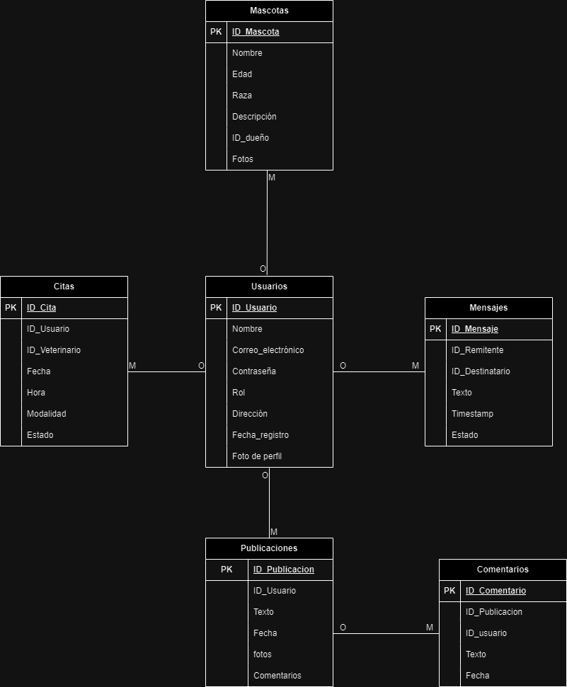

**Entidades:**

**Usuarios:** Guarda datos de nuestros usuarios finales, como lo son sus datos personales, sus mascotas e información adicional que estos incluyan.

**Mascotas:** Guarda fotos, nombres e información importante o esencial de esta misma.

**Citas:** Mantiene los detalles del día y hora en la que se juntaran 2 usuarios.

**Mensajes:** Almacena los mensajes entre usuarios.

**Publicaciones:** Registra información subida por un usuario incluyendo palabras, imágenes, hora y día de la publicación y el usuario que lo subió.

**Comentarios:** Guarda los comentarios subidos por los usuarios en la publicaciones

**Relaciones**

Usuarios

Relaciones:

Un usuario puede tener varias mascotas.

Un usuario puede agendar varias citas.

Un usuario puede enviar y recibir varios mensajes.

Un usuario puede realizar varias publicaciones.

Un usuario puede hacer varios comentarios.

Mascotas

Relaciones:

Cada mascota pertenece a un único usuario (FK id_usuario).

Citas

Relaciones:

Las citas se relacionan con dos usuarios, el que pide la cita y el que la recibe (normalmente un veterinario o adoptante). Ambas relaciones usan id_usuario como FK para los campos id_usuario _1 y id_usuario _2.

Mensajes

Relaciones:

Cada mensaje tiene un usuario remitente y un usuario destinatario (dos FK de id_usuario para id_remitente y id_ destinatario).

Publicaciones

Relaciones:

Cada publicación está vinculada a un único usuario (FK id_usuario).

Una publicación puede tener varios comentarios.

Comentarios

Relaciones:

Cada comentario está relacionado con un usuario (FK id_usuario).

Cada comentario pertenece a una única publicación (FK id_publicacion).

# **Stack tecnológico**

1. **Frontend: Ionic + Angular**
   * Ionic: Es un framework ideal para el desarrollo de aplicaciones móviles híbridas, ya que permite crear aplicaciones multiplataforma (iOS, Android, y web) con una sola base de código. Ionic es compatible con Angular, lo que facilita la creación de interfaces de usuario modernas y responsivas. Además, ofrece una amplia gama de componentes UI preconstruidos que aceleran el desarrollo, ideales para la funcionalidad interactiva y las publicaciones tipo red social que tu aplicación requiere.
   * Angular: Se eligió Angular por su estructura modular y su capacidad para desarrollar aplicaciones web robustas y escalables. La inyección de dependencias, el sistema de enrutamiento y el soporte para aplicaciones de una sola página (SPA) lo hacen ideal para crear experiencias interactivas, como las necesarias para las interfaces de usuario y la navegación en tu plataforma.
2. **Backend: Node.js + Express**
   * Node.js: Es una excelente opción para el backend debido a su alta capacidad para manejar múltiples conexiones simultáneas de manera eficiente, lo cual es necesario para una plataforma que gestiona interacción en tiempo real, como mensajes entre usuarios y veterinarios. Además, permite el uso de JavaScript tanto en el frontend como en el backend, lo que facilita la gestión del código.
   * Express.js: Este framework minimalista para Node.js facilita la creación de APIs y la gestión de rutas. Express proporciona la flexibilidad para integrar la lógica de negocio y las interacciones de la base de datos, como el manejo de datos de usuarios, mascotas, publicaciones y conversaciones de manera eficiente.
3. **Base de Datos: MongoDB(Alternativa)**
   * MongoDB: Al ser una base de datos NoSQL, MongoDB es ideal para manejar datos estructurados y semiestructurados de forma flexible. La capacidad de almacenar documentos JSON hace que sea fácil trabajar con datos de usuarios, perfiles de mascotas, publicaciones y conversaciones. Su escalabilidad y soporte para grandes volúmenes de datos lo hacen adecuado para una aplicación en crecimiento, como la que planeas. Además, su modelo de datos flexible es perfecto para almacenar interacciones como mensajes y fotos en tiempo real.
4. **Autenticación y Autorización: Firebase Authentication**
   * Firebase Authentication: Se selecciona para manejar la autenticación de los usuarios por su fácil integración con Ionic y Node.js. Firebase facilita la implementación de opciones de autenticación como Google, Facebook, o correos electrónicos, lo que mejora la experiencia del usuario al registrarse e iniciar sesión en la aplicación.
5. **Mensajería en Tiempo Real: Firebase Realtime Database o Firestore**
   * Firebase Realtime Database o Firestore: Para las conversaciones entre usuarios y veterinarios, Firebase es una excelente opción. Ofrece una base de datos en tiempo real y sincronización instantánea, lo que es crucial para la experiencia interactiva de mensajería en tu aplicación. A su vez, Firebase permite almacenar conversaciones de forma segura y eficiente, como lo harían aplicaciones tipo WhatsApp o Facebook Messenger.
6. **Almacenamiento de Imágenes: Firebase Storage**
   * Firebase Storage: Es ideal para almacenar y gestionar las imágenes que los usuarios suben, ya sea fotos de mascotas o contenido multimedia en general. Ofrece una integración fácil con Firebase Authentication y Firestore, lo que facilita el control de permisos y acceso a los recursos.

**Justificación del Stack Tecnológico**

Cada una de estas herramientas y plataformas se ha seleccionado para cumplir con las necesidades específicas del proyecto, tales como la capacidad de manejar múltiples usuarios simultáneos, la facilidad para almacenar y compartir imágenes, y la implementación de mensajería en tiempo real. Se han priorizado tecnologías que permitan escalabilidad, simplicidad en la implementación, y una integración efectiva entre el frontend y backend, asegurando una experiencia fluida para el usuario final.

# **Mockup**

Página de inicio con la interfaz de usuario

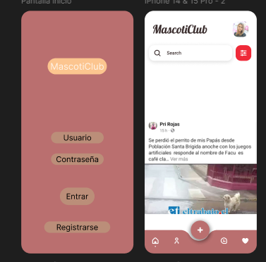

Mensajeria mas chats

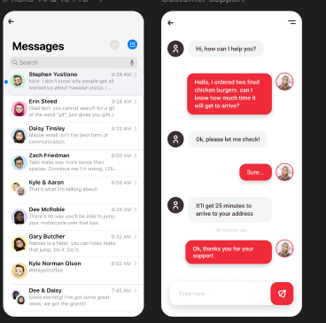

Perfiles de usuario y mascotas

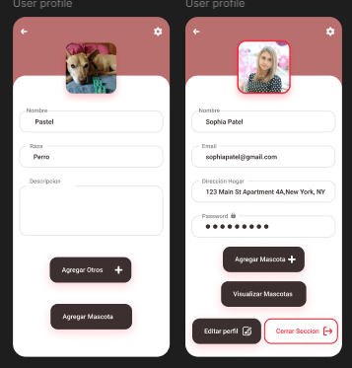

# 

# **Historias de usuario**

Link:[Plantilla Historias Usuario - .xlsx](https://docs.google.com/spreadsheets/d/1rqYpFeg_GTUHu8qurOq6sMwD9OA9U4N9/edit?usp=sharing&ouid=110736008461168485025&rtpof=true&sd=true)

# **Diagrama de Arquitectura**

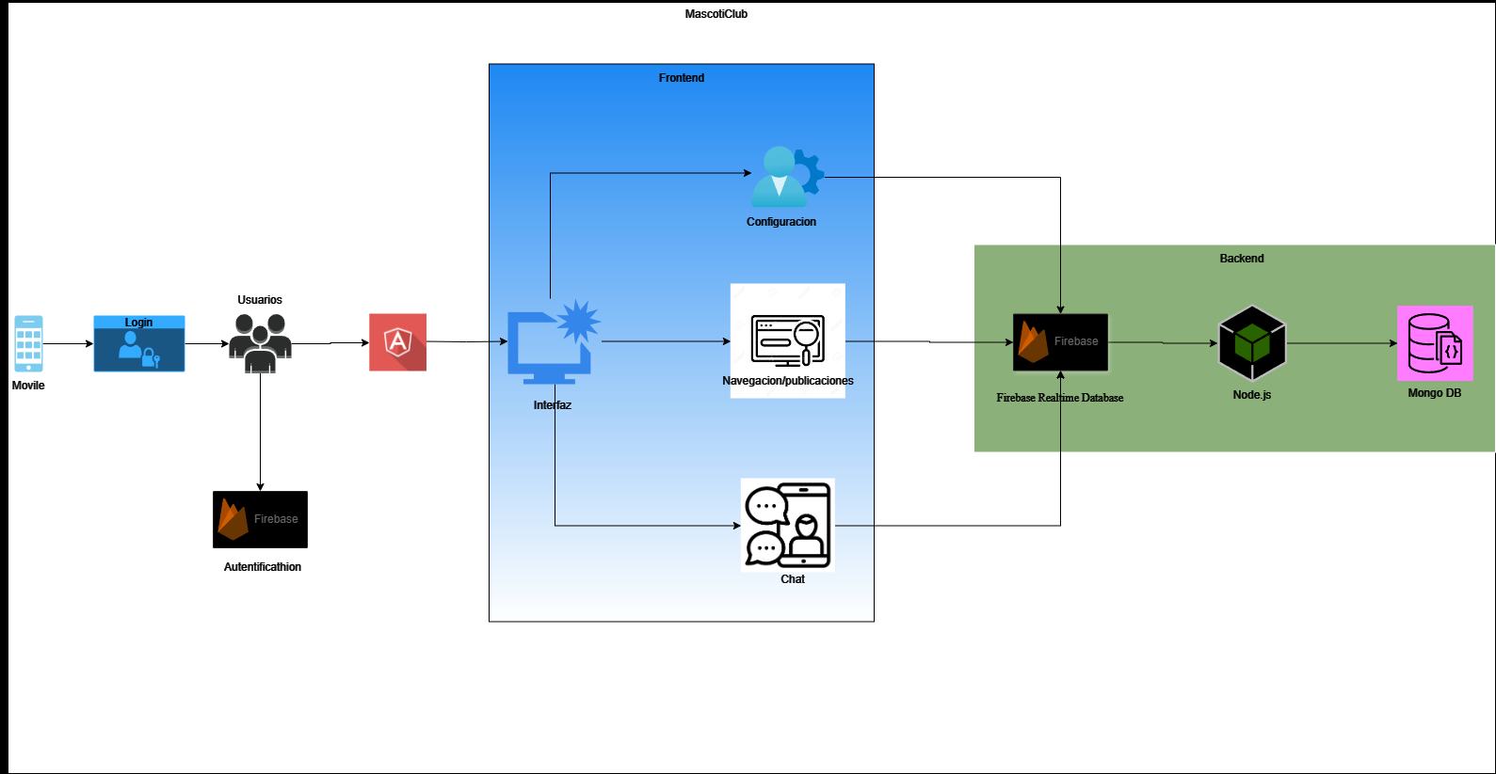

# **Conclusiones Individuales**

The development of this project has been a significant learning experience, particularly in the integration of various technologies and concepts. Building the pet application required a blend of cybersecurity, and data analysis, aligning with my professional interests. Throughout the project, I deepened my understanding of mobile app development, specifically in user experience design and backend integration for handling sensitive information like veterinary services.

One of the key challenges was ensuring the security of user data, especially considering the application's features, such as messaging and the potential future implementation of pet tracking. Implementing robust cybersecurity measures was crucial, and this project allowed me to apply theoretical knowledge in a practical setting. Additionally, I gained insight into how AI and machine learning could enhance user interactions, such as improving the matching algorithm for pet adoptions and vet recommendations.

The objectives were met by combining theoretical knowledge with practical application. The project not only improved my technical skills but also expanded my ability to think critically about the ethical implications of data privacy and user security.

# **Reflexión**

This project has significantly contributed to my professional and personal growth. Academically, it allowed me to bridge the gap between theory and practice, particularly in fields like cybersecurity.

Professionally, the project has strengthened my understanding of the importance of user-centric design and the ethical considerations in app development. The focus on data security and privacy directly ties into my career goals in cybersecurity.

On a personal level, this project has been a testament to my ability to manage complex tasks and collaborate effectively, skills that are essential in any professional setting. It has also reinforced the importance of continuous learning, as I had to stay updated with the latest trends and technologies to ensure the project's success.

# **Bibliografía**

<https://appmaster.io/es/blog/guia-para-el-desarrollo-de-aplicaciones-moviles>

<https://scrumguides.org/docs/scrumguide/v1/Scrum-Guide-ES.pdfhttps://scrumguides.org/docs/scrumguide/v1/Scrum-Guide-ES.pdf>

1. En caso de que el Proyecto APT sea grupal, en esta columna deben indicar el nombre de los responsables de cada tarea o actividad. Esto posteriormente permitirá diferenciar la evaluación por cada integrante.